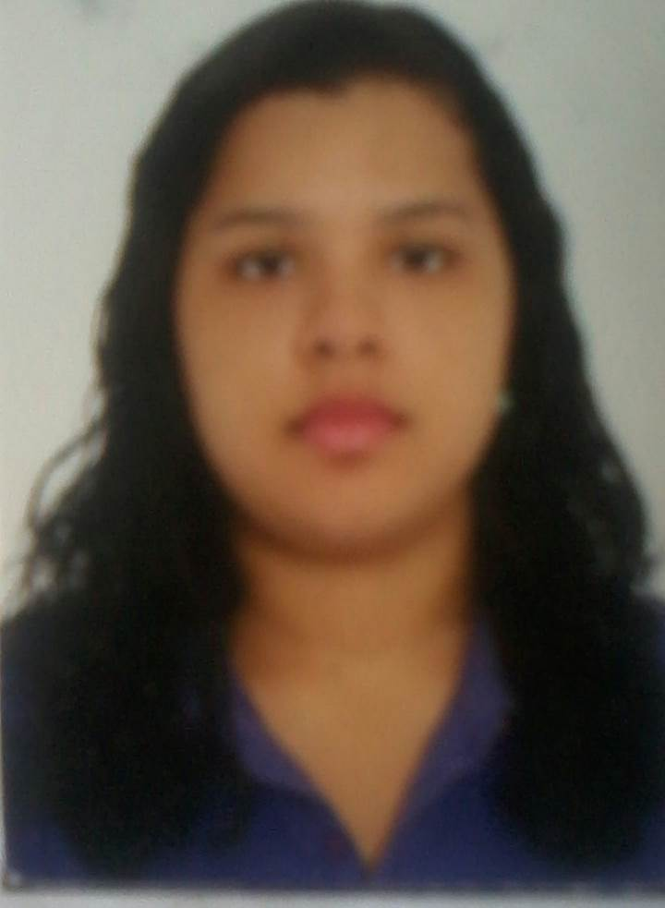
Rayssa Bezerra Silva
Brasileira, solteira, 22 anos
Rua Cuiabá, número 1871- Bairro Belo Horizonte
Marabá – PA
Telefone: (94) 8174-5542 / (94) 9157-1362 E-mail: engrayssa@gmail.com
objetivo

Oferta de Emprego ou Estágio.

FORMAÇÃO

- Universidade do Estado do Pará
Engenharia Ambiental
6º período
Vespertino
Início: 2011
Previsão de término: 2015
EXPERIÊNCIA PROFISSIONAL

- Janeiro de 2012-E.M.E.F. DARCY RIBEIRO
Cargo: Auxiliar de Secretaria de Escola (Concursada)*
Período: Matutino(07:30 h às 13:00 h)

*Edital de convocação de Classificados/aprovados no Concurso Público Municipal nº 001/2010 da Prefeitura Municipal de Marabá – PA (edital de convocação nº 16)
Principais atividades: Secretaria de Escola
Realizar atendimento ao público; preencher documentos da escola; manter
organizado o arquivo ativo e passivo da escola; receber, catalogar documentos;
auxiliar o secretário titular da escola.
- Fevereiro de 2013-E.M.E.F. ARTUR GUERRA GUIMARÃES

Cargo: Auxiliar de Secretaria de Escola (Concursada)
Período: Matutino(07:30 h às 13:00 h)
Principais atividades: Secretaria de Escola
Realizar atendimento ao público; preencher documentos da escola; manter
organizado o arquivo ativo e passivo da escola; receber, catalogar documentos;
auxiliar o secretário titular da escola.

qualificações e atividades complementares

- Curso de Informática Básica, Siproen Treinamentos - 2009.
IPD, WINDOWS, WORD, EXCEL, ACCES, POWERPOINT, DIGITAÇÃO, INTRODUÇÃO À INTERNET, CORELDRAW, FRONTPAGE E PAGEMAKER.
- Comissão Organizadora da III Semana Acadêmica do Campus VIII de Marabá com o tema: “A Universidade do estado do Pará e suas ações nas áreas de Ciência, Tecnologia, Educação e Saúde na região de Carajás” - 2011

- Comissão Organizadora do “I Seminário de Arborização Urbana da Cidade de Marabá”, Câmara Municipal de Marabá - 2012

- Ouvinte no “Workshop de Acidentes Ambientais”, Universidade do Estado do Pará – 2012

- Participante do “ Encontro Nacional de Estudantes de Engenharia Ambiental”, Belém-PA, 2012.

- Participante da “Conferência Municipal de Meio Ambiente”, Câmara Municipal de Marabá- 2013

- Participante da visita técnica á Usina da Sinobrás na “Semana de Integração 2013 da Universidade do estado do Pará, Campus de Marabá”- 2013

INFORMAÇÕES ADICIONAIS

Cursando Língua Inglesa.

